Załącznik nr 17. Inwentaryzacja przyrodnicza – biogazownia Gostchorze
Badania terenowe w dniu 3 września 2020 roku przeprowadził dr inż. Marek Maciantowicz
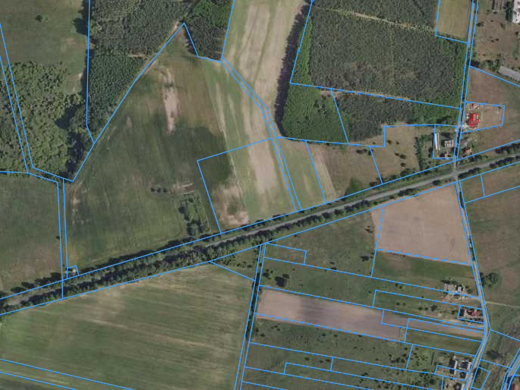
Ryc.1. Lokalizacja przedsięwzięcia i jego otoczenia. Widoczna jest droga wojewódzka nr 276 oraz zabudowania miejscowości Gostchorze (źródło: www.geoportal.gov.pl)
Badany obiekt stanowi jednolitą uprawę rolną (agrocenozę) zlokalizowaną w sąsiedztwie drogi wojewódzkiej nr 276 relacji Krosno-Świebodzin, z kadłubowym segetalnym zbiorowiskiem chwastów upraw zbożowych na glebach piaszczystych. W centralnej części znajduje się wąska miedza w miejscu uskoku terenu.
Według aktualnego, uszczegółowionego podziału fizyczno-geograficznego (Solon i in. 2018) teren położony jest następująco:

3 Pozaalpejska Europa Środkowa
31 Niż Środkowoeuropejski
314-316 Pojezierza Południowobałtyckie
Makroregion Pojezierze Lubuskie (315.4)
Mezoregion Równina Torzymska (315.43)

Formy ochrony przyrody
Badany obiekt znajduje się poza formami ochrony przyrody wymienionymi w Art. 6, ust. 1, ustawy o ochronie przyrody. Odległość do wspólnych granic obszarów Natura 2000: ptasiego „PLB080004 Dolina Środkowej Odry” i siedliskowego „PLH080028 Krośnieńska Dolina Odry” oraz obszaru chronionego krajobrazu „Krośnieńska Dolina Odry” wynosi ponad 400 metrów, w kierunku południowo-zachodnim.
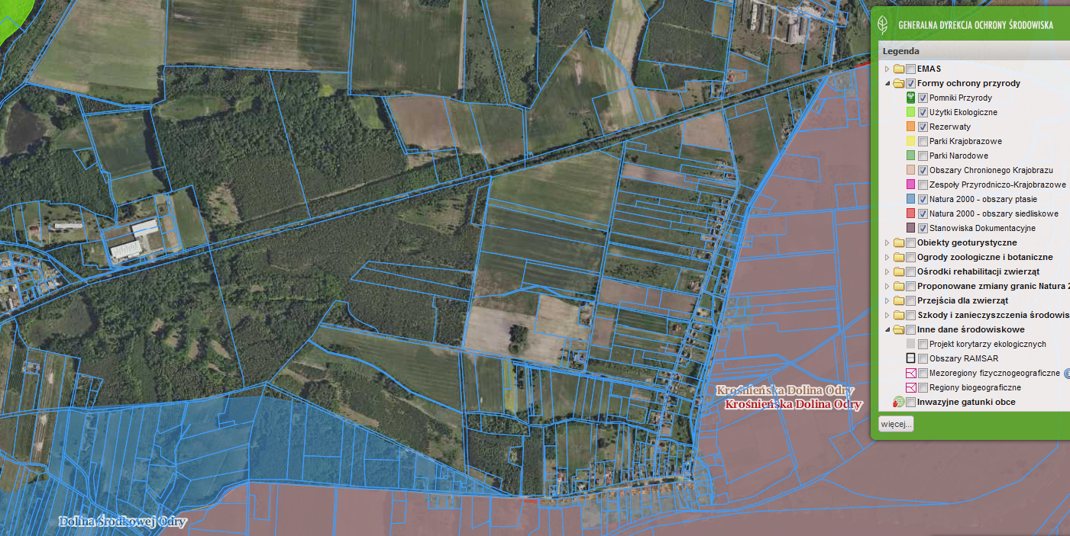
Ryc. 2. Usytuowanie planowanego przedsięwzięcia na tle form ochrony przyrody (źródło: http://geoserwis.gdos.gov.pl/mapy)

Szata roślinna
W wyniku lustracji terenowej stwierdzono, że całość badanej powierzchni zajmuje jednolita agrocenoza (w czasie badań terenowych było to już skoszone pole żyta) z kadłubowym segetalnym zbiorowiskiem włośnicy sinej (pokrycie ok 50%) ze związku Panico-Setarion Siss. 1946 rzędu Polygono-Chenopodietalia (R.Tx. et Lohm. 1950) J.Tx. 1961 klasy Stellarietea mediae R.Tx., Lohm. et Prsg 1950. Inne gatunki spotykane pojedynczo lub w niewielkich płatach – są to przeważnie pospolite chwasty upraw zbożowych na ubogich, piaszczystych glebach identyfikowanych między innymi przez gatunki termofilne spotykane w północno-wschodniej części, jak szczotlicha siwa Corynephorus canescens i jasieniec pospolity Jasione montana. Na środku badanej powierzchni południkowo rozciąga się wąska miedza (uskok terenowy) z dominującymi obcymi gatunkami inwazyjnymi jak czeremcha amerykańska Prunus serotina, przymiotno kanadyjska Conyza canadensis i nawłoć kanadyjska Solidago canadensis oraz nielicznymi samosiewami brzozy brodawkowatej Betula pendula i sosny pospolitej Pinus sylvestris w wieku 2-5 lat.
Lista florystyczna badanego obszaru:
- Bez czarny Sambucus nigra
- Bniec biały Melandrium album
- Brzoza brodawkowata Betula pendula
- Bylica pospolita Artemisia vulgaris
- Chwastnica jednostronna Echinochloa crus-galli
- Czeremcha amerykańska Prunus serotina
- Dąb szypułkowy Quercus robur
- Dereń świdwa Cornus sanguinea
- Dziurawiec zwyczajny Hypericum perforatum
- Fiołek polny Viola arvensis
- Iglica pospolita Erodium cicutarium
- Jasieniec piaskowy Jasione montana
- Jeżyna popielica Rubus caesius
- Kłosówka miękka Holcus mollis
- Komosa biała Chenopodium album
- Konyza (Przymiotno) kanadyjska Conyza canadensis
- Kostrzewa czerwona Festuca rubra
- Krwawnik pospolity Achillea millefolium
- Marchew zwyczajna Daucus carota
- Mietlica pospolita Agrostis capillaris
- Miotła zbożowa Apera spica-venti
- Mlecz polny Sonchus arvensis
- Mniszek lekarski Taraxacum officinale
- Nawłoć kanadyjska Solidago canadensis
- Ostrożeń polny Cirsium arvense
- Palusznik nitkowaty Digitaria ischaemum
- Perz właściwy Elymus repens
- Poziewnik polny Galeopsis ladanum
- Rdestówka powojowata Fallopia convolvulus
- Rzepak Brassica napus subsp. napus
- Skrzyp polny Equisetum arvense
- Sosna zwyczajna Pinus sylvestris
- Sporek polny Spergula arvensis
- Starzec zwyczajny Senecio vulgaris
- Szczaw polny Rumex acetosella
- Szczotlicha siwa Corynephorus canescens
- Wiechlina roczna Poa annua
- Wilczomlecz sosnka Euphorbia cyparissias
- Włosnica sina Setaria pumila
- Włosnica zielona Setaria viridis
- Wrotycz zwyczajny Tanacetum vulgare
- Wyka ptasia Vicia cracca
- Żyto zwyczajne Secale cereale
Podsumowując walory szaty roślinnej, na podstawie badań terenowych można stwierdzić, że badany obszar zajmują uprawy zbóż oraz segetalne zbiorowiska chwastów upraw zbożowych o niskich walorach przyrodniczych.

Zwierzęta chronione
Dla potrzeb opracowania raportu OOŚ przeprowadzono rozpoznanie zoologiczne omawianego terenu, ze szczególnym uwzględnieniem gatunków zwierząt chronionych.
Spośród owadów stwierdzono pospolite gatunki związane z agrocenozami, szczególnie z rzędu chrząszczy (Coleoptera).
W przypadku ptaków, ze względu na charakter obszaru, nie jest on atrakcyjny jako miejsce lęgów, z wyjątkiem skowronka polnego Alauda arvensis, dla którego wymieniony obszar stanowi miejsce rozrodu. Podczas prac terenowych zaobserwowano w północno-wschodniej części 1 podrywającego się osobnika tego gatunku. Według danych literaturowych w Wielkopolsce i na Ziemi Lubuskiej gatunek ten występuje w zagęszczeniach od 0,2 do 8,7 par lęgowych na 10 ha powierzchni pól (Tomiałojć i Stawarczyk 2003).
Stwierdzono również żerujące jaskółki dymówki Hirudo rustica (kilkanaście sztuk) gniazdujące w nieodległym Gostchorzu oraz trznadle Emberiza citrinella.
Równocześnie, ze względu na sąsiedztwo od północy i wschodu kilku kompleksów leśnych oraz niewielkiego zadrzewienia od zachodu - badany obszar może być miejscem żerowania kilkunastu gatunków ptaków związanych z tymi środowiskami.
Dlatego stosując zasadę przezorności, zalecane jest przeprowadzenie prac ziemnych i montażowych poza sezonem lęgowym ptaków (w terminie od 16 października do końca lutego).

Podsumowanie
Na terenie planowanego przedsięwzięcia: nie stwierdzono chronionych gatunków roślin, grzybów, w tym gatunków chronionych na mocy przepisów Unii Europejskiej. Nie występują tu również chronione siedliska przyrodnicze. Ze względu na użytkowanie rolnicze obszar planowanej inwestycji charakteryzuje się mało zróżnicowaną szatą roślinną, która jest bardzo uboga pod względem botanicznym i nie przedstawia większej wartości.
Spośród zwierząt stwierdzono występowanie trzech chronionych gatunków:
- skowronek polny Alauda arvensis (rozród),
- trznadel Emberiza citrinella (żerowanie),
- jaskółka dymówka Hirudo rustica (żerowanie).
Równocześnie, ze względu na sąsiedztwo kompleksów leśnych i zadrzewienia, badany obszar może być miejscem żerowania kilkunastu gatunków ptaków.
Na terenie planowanego przedsięwzięcia, ani w jego najbliższym otoczeniu nie ma żadnych naturalnych cieków powierzchniowych, obiektów budowlanych (kubaturowych bądź liniowych), zabytków architektury lub dóbr kultury współczesnej.

Bibliografia:
- Kondracki J., 1994. Geografia Polski. Mezoregiony fizycznogeograficzne. Warszawa: Wydawnictwo Naukowe PWN.
- Matuszkiewicz W. Przewodnik do oznaczania zbiorowisk roślinnych Polski. Wyd. Nauk. PWN, Warszawa 2001
- Solon J., Borzyszkowski J., Bidłasik M., Richling A., Badora K., Balon J., Brzezińska-Wójcik T., Chabudziński Ł., Dobrowolski R., Grzegorczyk I., Jodłowski M., Kistowski M., Kot R., Krąż P., Lechnio J., Macias A., Majchrowska A., Malinowska E., Migoń P., Myga-Piątek U., Nita J., Papińska E., Rodzik J., Strzyż M., Terpiłowski S., Ziaja W., 2018. Physico--geographical mesoregions of Poland: Verification and adjustment of boundaries on the basis of contemporary spatial data. Geographia Polonica, vol. 91, no. 2, pp. 143-170. (https://www.geographiapolonica.pl/article/item/11299.html dostęp 06.08.2020).
- Tomiałojć L., Stawarczyk T. 2003. Awifauna Polski. Rozmieszczenie, liczebność i zmiany. PTPP „pro Natura”, Wrocław.

Dokumentacja zdjęciowa – fot. M. Maciantowicz
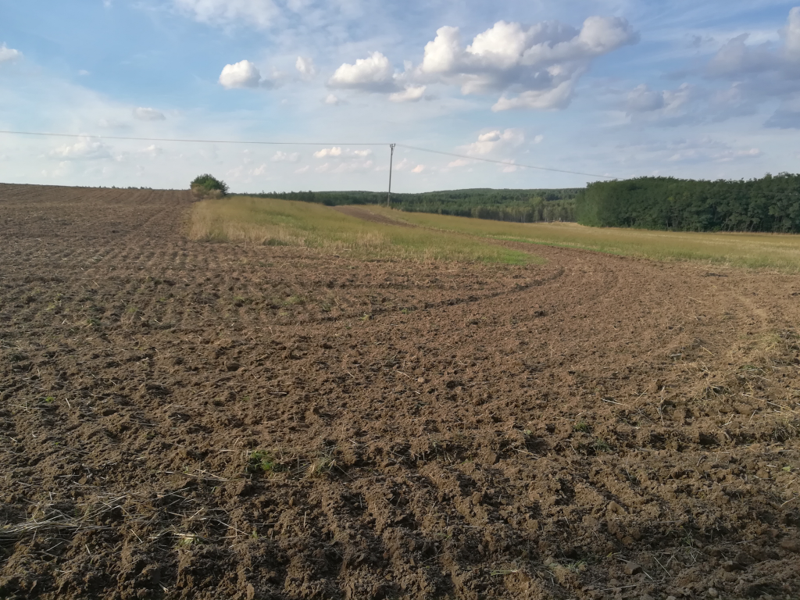
Fot.1. Widok ogólny badanej powierzchni od strony południowej
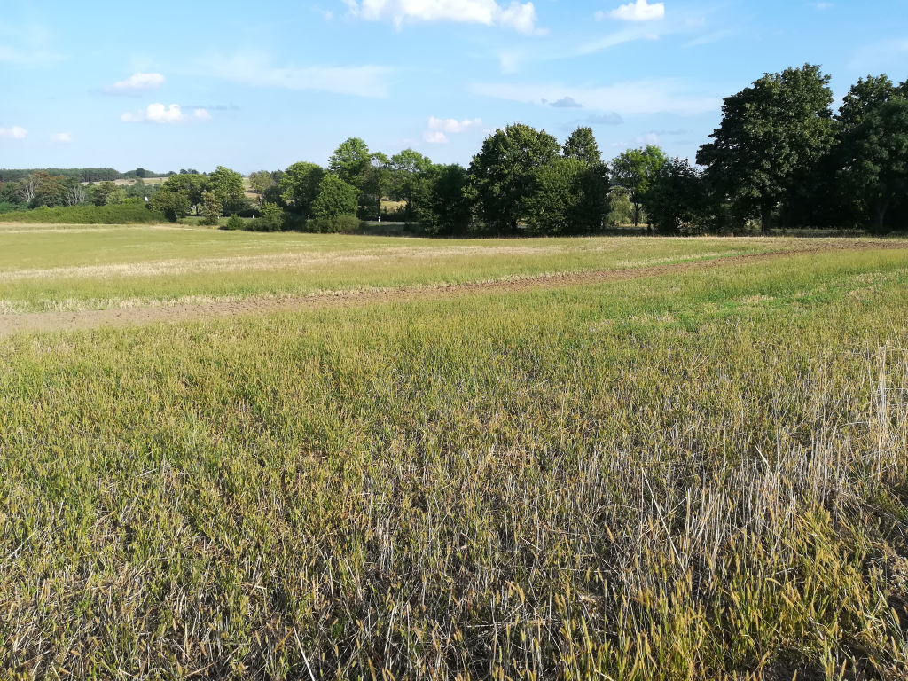
Fot. 2. Zbiorowisko segetalne z włośnicą siną, widok w kierunku pd-wsch
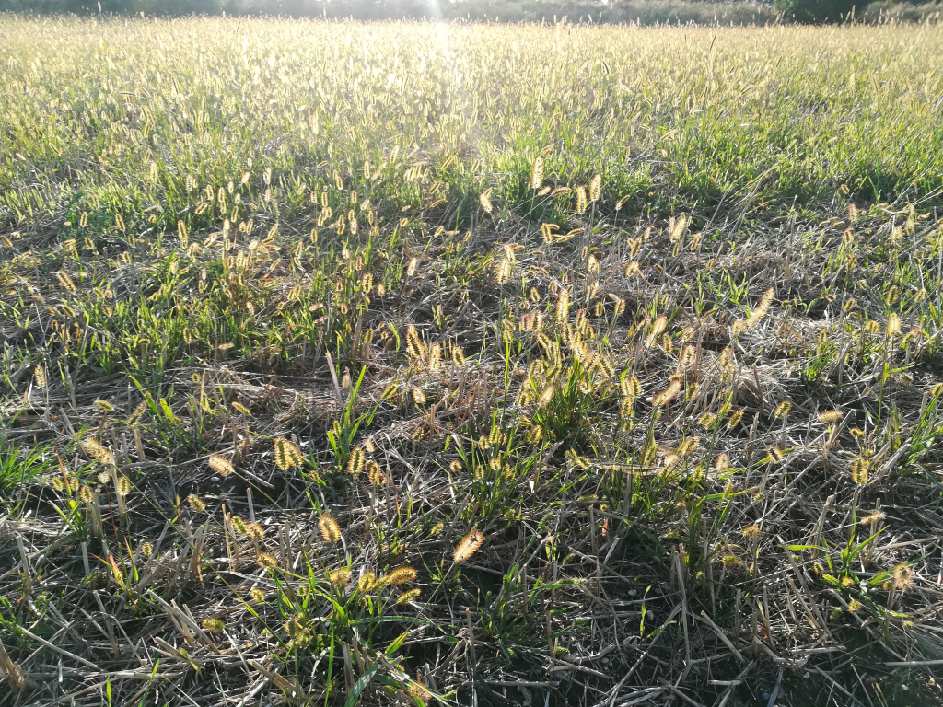
Fot. 3. Płat włośnicy sinej rozwijający się w miejscu skoszonego zboża

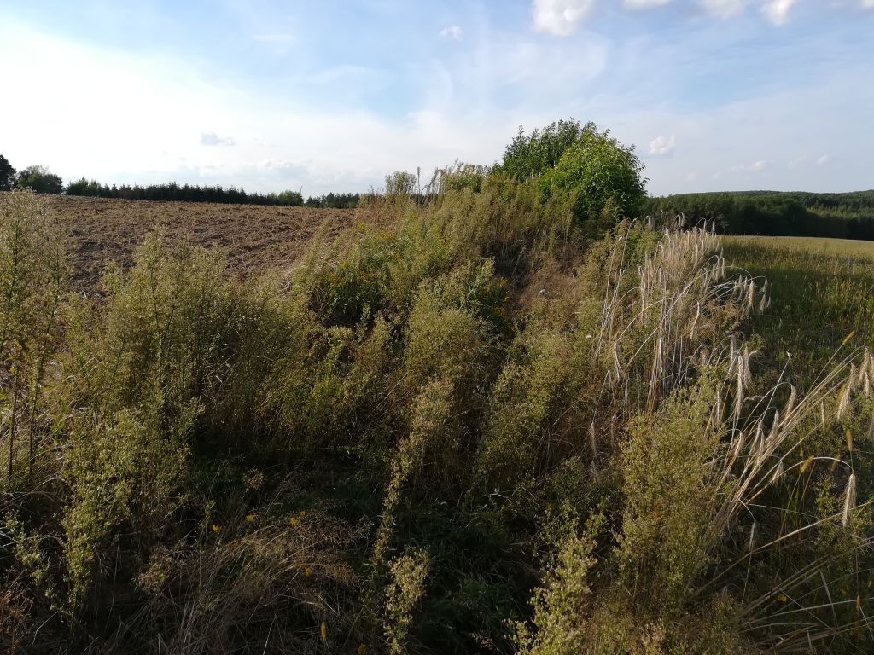
Fot. 4. Fragment miedzy z inwazyjnym przymiotnem kanadyjskim
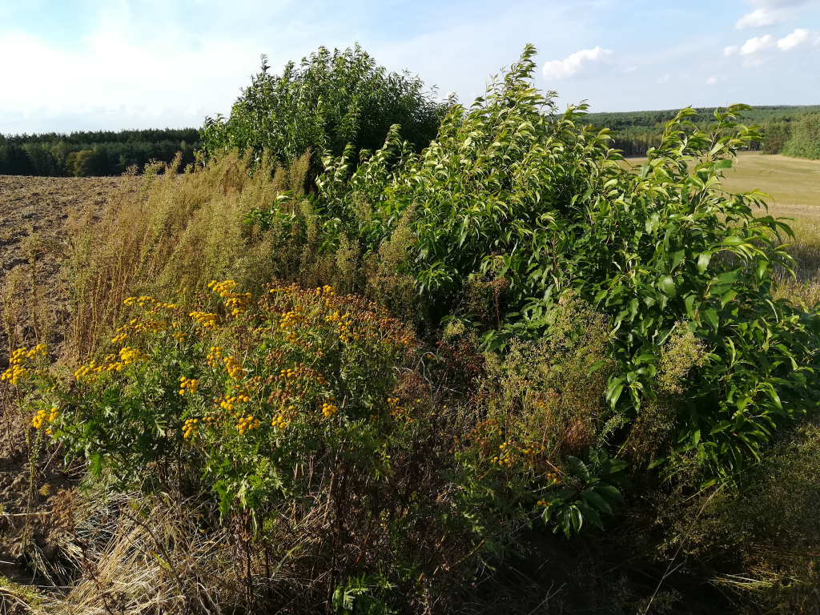
Fot. 5. Fragment miedzy z czeremchą amerykańską, wrotyczem i przymiotnem

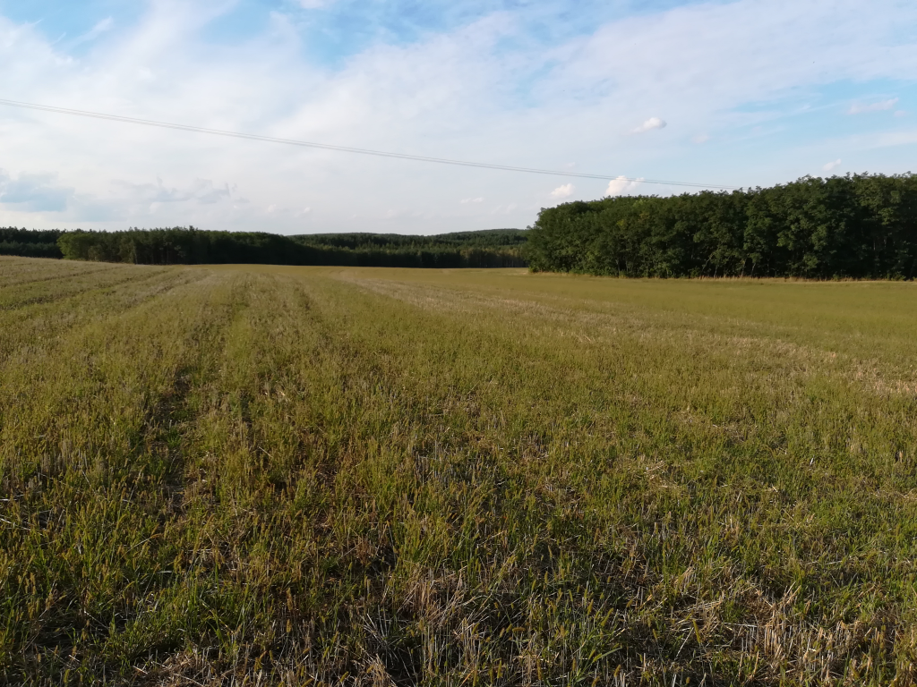
Fot. 6. Uboższy troficznie fragment w części północno-wschodniej
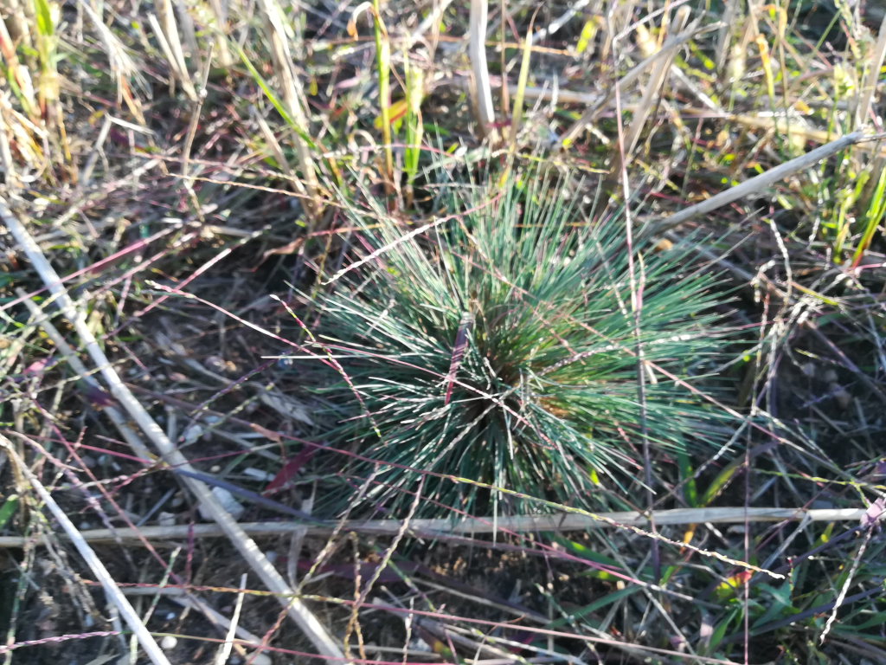
Fot. 7. W części północno-wschodniej znajdują się pojedyncze kępki szczotlichy siwej

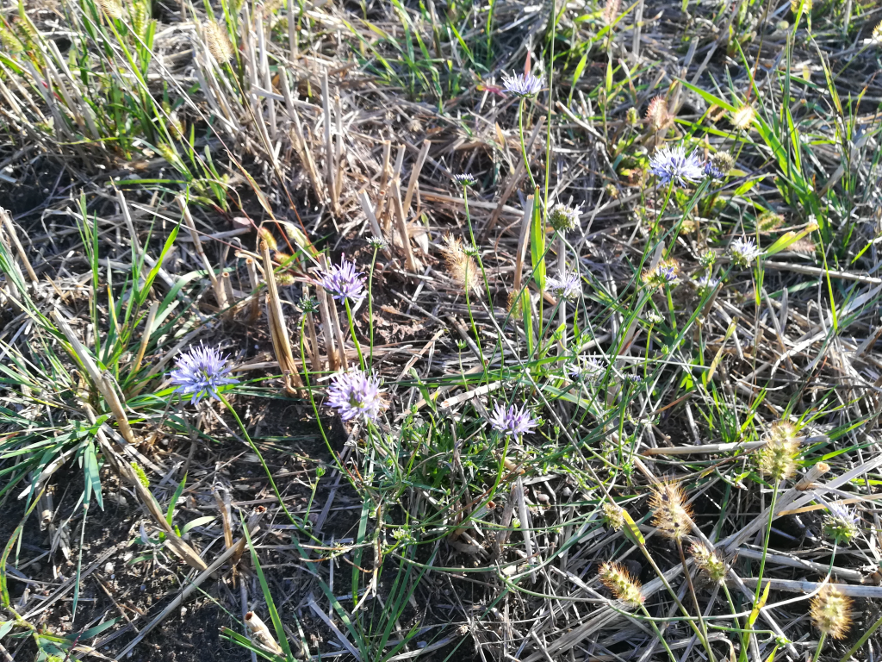
Fot. 8. Jasieniec piaskowy w północno-wschodniej części obszaru
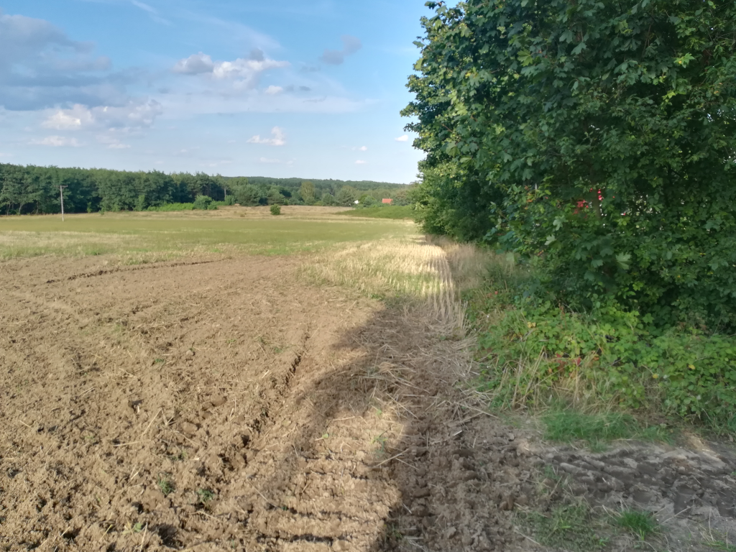
Fot. 9. Widok w kierunku wschodnim - granica z pasem drogi wojewódzkiej nr 276

